# “新疆科学技术普及奖”申报手册

1. 申报人需在【新疆维吾尔自治区科学技术协会】官网下的【业务系统】中找到【新疆科学技术普及奖】模块，使用个人账号登录系统，若没有个人账号请先注册。

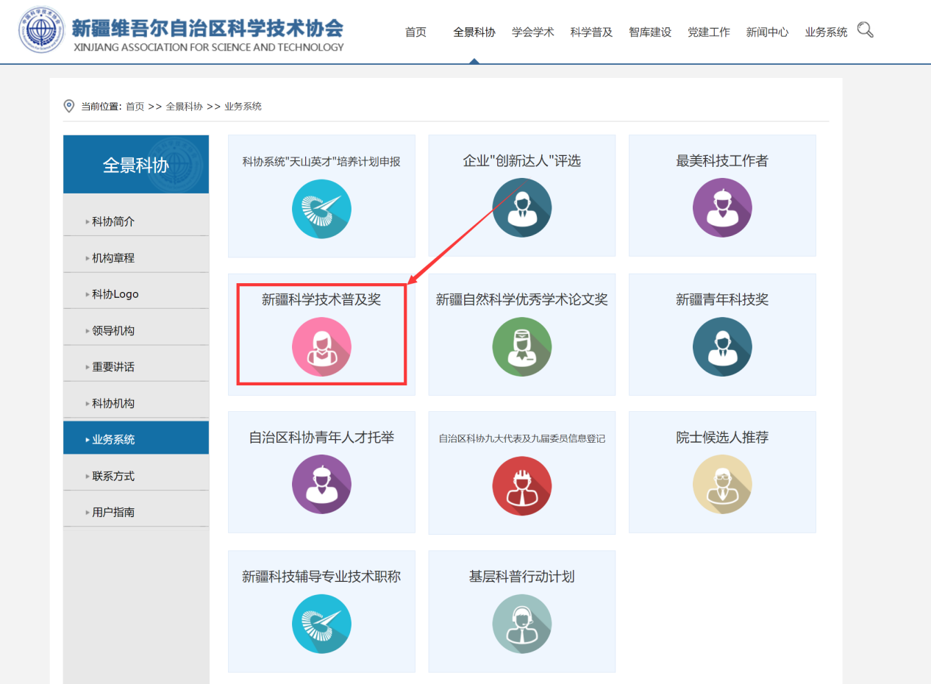

2. 进入【我的主页】后，选择左侧栏目中的【科学技术普及奖】——【我的申请】菜单，然后点击【我要申请】按钮新增申请书，在弹出页面中认真填写相关信息（填写内容后带红色*号的为必填项），点击【保存】按钮。

(注：填写【工作单位】时，若查询不到已注册审核通过的工作单位信息，可直接在申报界面【工作单位】的文本框中手动填写工作单位名称)

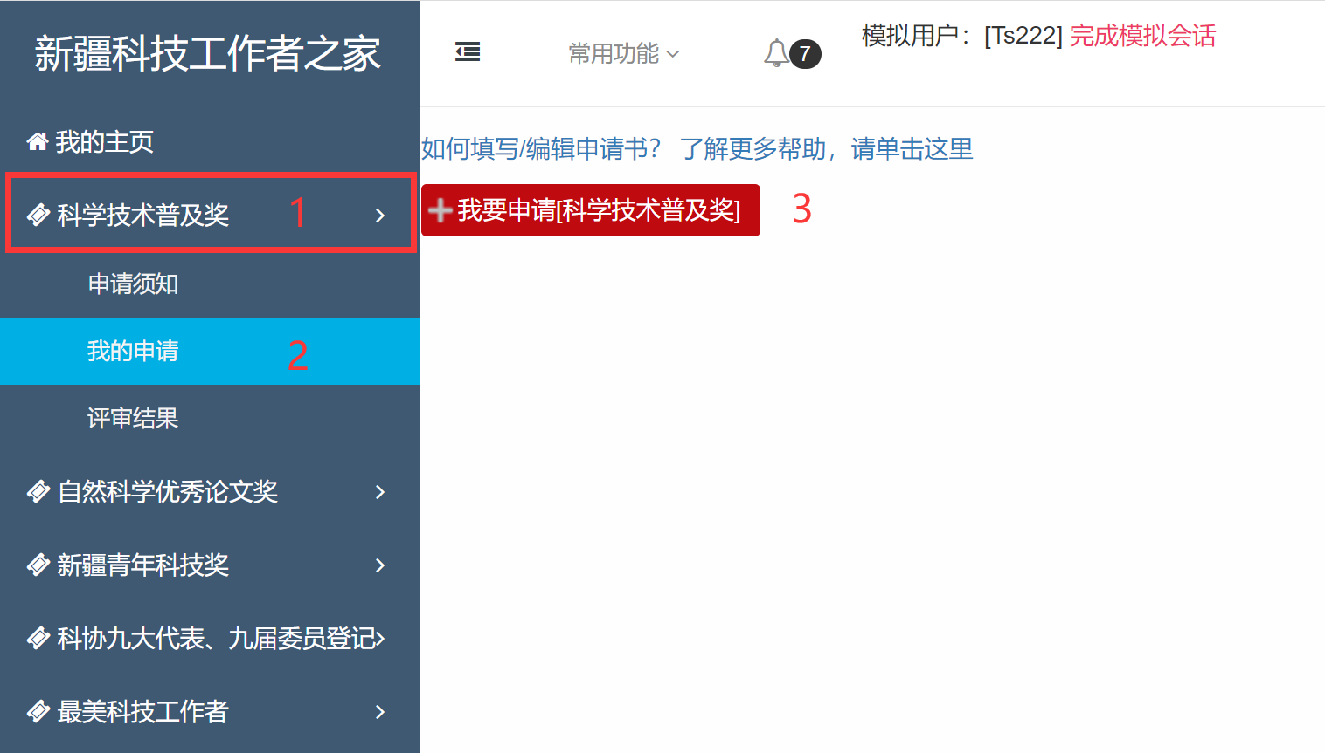

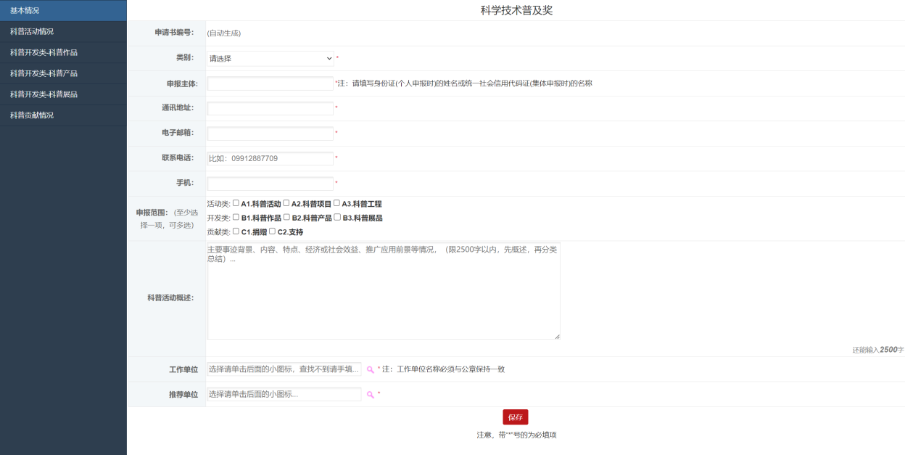

3. 保存完成后可点击【附件】按钮（如下图所示），在弹出的页面中点击对应按钮上传相关附件。

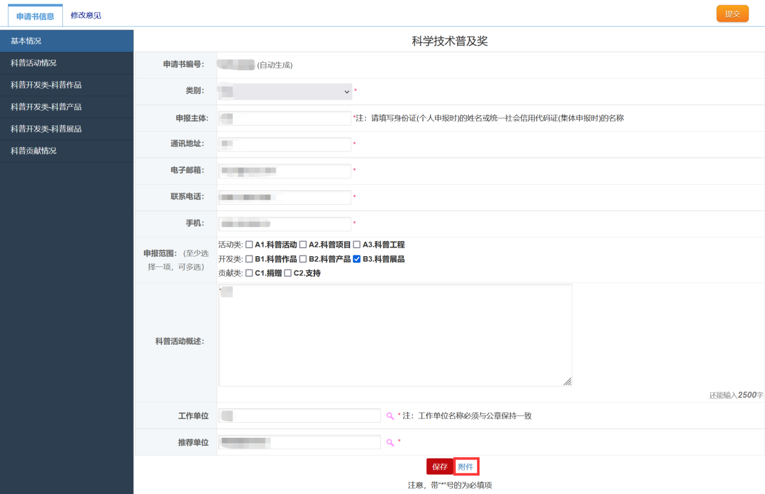

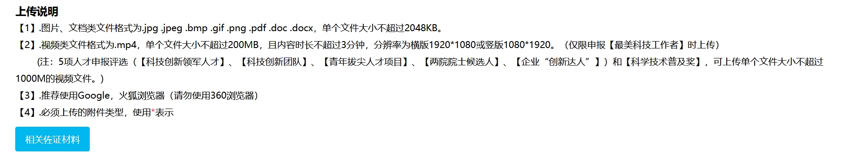

4. 在【科普活动情况】、【科普开发类-科普作品】、【科普开发类-科普产品】、【科普开发类-科普展品】和【科普贡献情况】栏目中，点击【新增】按钮填写内容保存后可点击【附件】按钮，在弹出页面中上传相关佐证材料，上传文件格式除照片、PDF文件外，还包括后缀名为MP4的视频文件。若申报人需要上传视频文件时，需注意单个文件大小不得超过1000M。

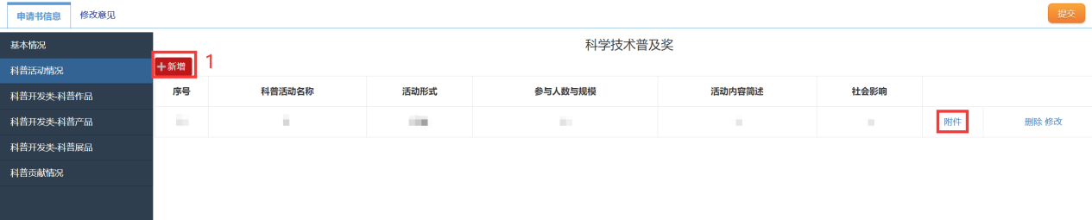

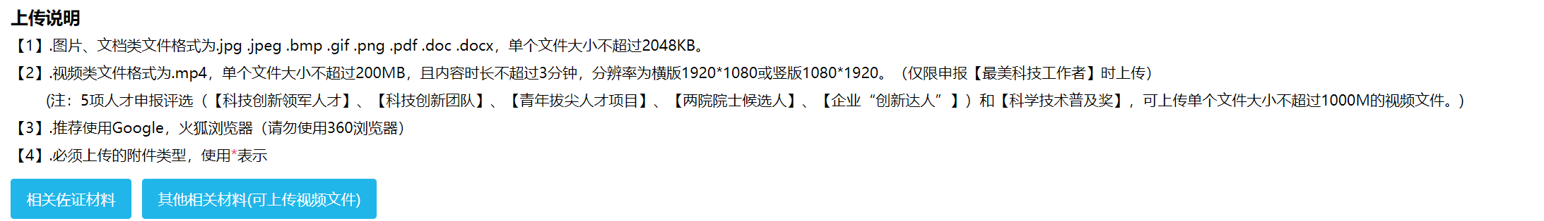

5. 再次编辑申请书时，需要查看申请书的状态。当且仅当【状态】是申报人时，可以编辑。这意味着申请书在申请人自己手里，其他状态需联系相关单位负责人退回申请书至申请人。

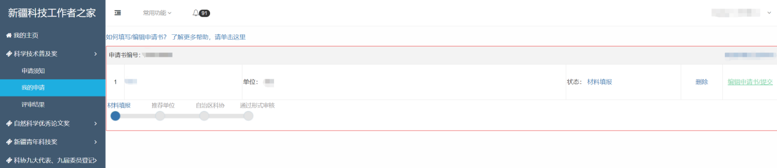

6. 需要提交申请表时，点击申请书信息后方的【编辑申请书/提交】，仔细检查申请书信息，确认无误后，点击右上角的【提交】按钮。

7. 关于【收回】功能的说明：当申报人把材料上报到推荐单位后，状态提示为“[材料填报]提交到推荐单位”，此时，系统新增“收回”功能。

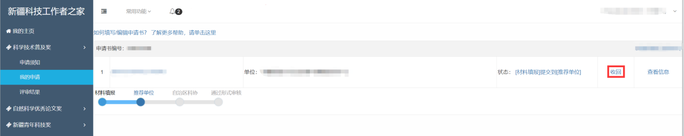

8. 在推荐单位办理前，申请人可以单击“收回”字样收回已经上报的申请书，当【状态】变为“材料填报”表示收回成功，可继续编辑状态。

9. 若无“收回”字样，说明推荐单位已经查看或者办理此申请书，此时申请人不能自己进行收回，需要联系推荐单位退回申请书至申请人。（鼠标放置于红框内可查看联系方式）

